Увлажнитель дыхательной смеси MG 3000
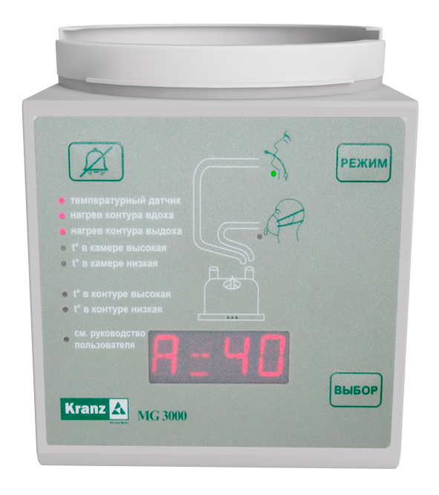
Бренд:
Kranz
Страна-производитель:
Китай

Полное описание
Подробнее о производителе
Нагрев и увлажнение газа обеспечивается прохождением его над поверхностью нагретой воды, а постоянство температуры в трубках дыхательного контура поддерживается находящимися в нем одним или двумя нагревательными элементами. Температура в контуре контролируется двумя датчиками, расположенными на выходе из камеры увлажнителя и на уровне проксимального конца дыхательного контура (у эндотрахеальной трубки). Использование двухточечного контроля температуры, обеспечивает адекватность нагрева дыхательной смеси доставляемой пациенту.
Уровень температуры смеси у Y-образного коннектора пациента устанавливается автоматически. С помощью кнопки на передней панели прибора осуществляется выбор варианта респираторной поддержки: инвазивный или неинвазивный. Температура дыхательной смеси отображается на светодиодном дисплее.

